

Artinya:”Hai orang-orang yang beriman,sukakah kamu aku tunjukkan suatu perniagaan yang dapat menyelamatkanmu dari azab yang pedih? (yaitu) kamu beriman kepada Allah dan RasulNya dan berjihad di jalan Allah dengan harta danjiwamu. Itulah yang lebih baik bagimu, jika kamu mengetahui” (Q.S As- Shafayat,11-12)

Syukur Alhamdulillah penulis ucapkan Kehadirat Allah SWT, yang telahmelimpahkan rahmathidayah, dan karunia-Nya pada penulis sehingga penulisdapat menyelesaikan penulisan Proposal Tesis ini. Judul yang penulis pilih dalampenulisan Tesis ini adalah: “**Dampak Pemakaian Parfum Isi Ulang Terhadap Konsumen Berdasarkan Undang-Undang Nomor 8 Tahun 1999 Tentang Perlindungan Konsumen”**

Dalam penulisan Tesis ini penulis banyak sekali mendapatkan bantuan dariberbagai pihak, baik itu dalam bentuk material maupun moril. Untuk itu penulis mengucapkan terimakasih terutama kepada:

1. Bapak **Dr.H.Firmansyah,M.Si,** selaku Rektor Universitas Muslim Nusantara Al Washliyah Medan;
2. Bapak **Dr. Anwar Sadat, S.Ag., M.Hum,** selaku Wakil Rektor I Universitas Muslim Nusantara Al Washliyah Medan;
3. Bapak **Dr. Dedy Juliandri Siregar, M.Si** selaku Wakil Rektor II Universitas Muslim Nusantara AlWashliyah Medan;
4. Bapak **Dr. Syamsul Bahri,** selaku Wakil Rektor III Universitas Muslim Nusantara Al Washliyah Medan;

iii

1. Bapak **Sutikno, S.Pd., M.Pd., Ph.D** selaku Direktur Pascasarjana Universitas Muslim Nusantara Al Washliyah Medan;
2. Ibu **Dr. Herlina Hanum Harahap,S.H.,M.H** selaku Ketua ProgramStudy Magister Hukum;
3. Bapak **Dr. Muhammad Ridwan, S.H., M.H** selaku Penasehat Akademik;
4. Bapak dan Ibu Dosen dan para staff pegawai Pascasarjana lainnya;
5. Keluarga tercinta yang memberi kasih sayang yang tulus dan doa serta dukungan kepada penulis; dan
6. Semua pihak membantu penulis dalam menyelesaikan Tesis ini.

Sebagai manusia biasa, dengan segala kerendahan hati penulis menyadari bahwa proposal tesis ini jauh dari kata sempurna, untuk itu penulis membutuhkan banyak saran dan kritik yang bersifat membangun dalam perbaikan proposal tesis ini. Semoga kelak tesis ini berguna untuk perkembangan ilmu pengetahuan serta agama dan semoga Allah meridhoinya. Aamiin Yaa Rabbal „Alamiin. Medan,

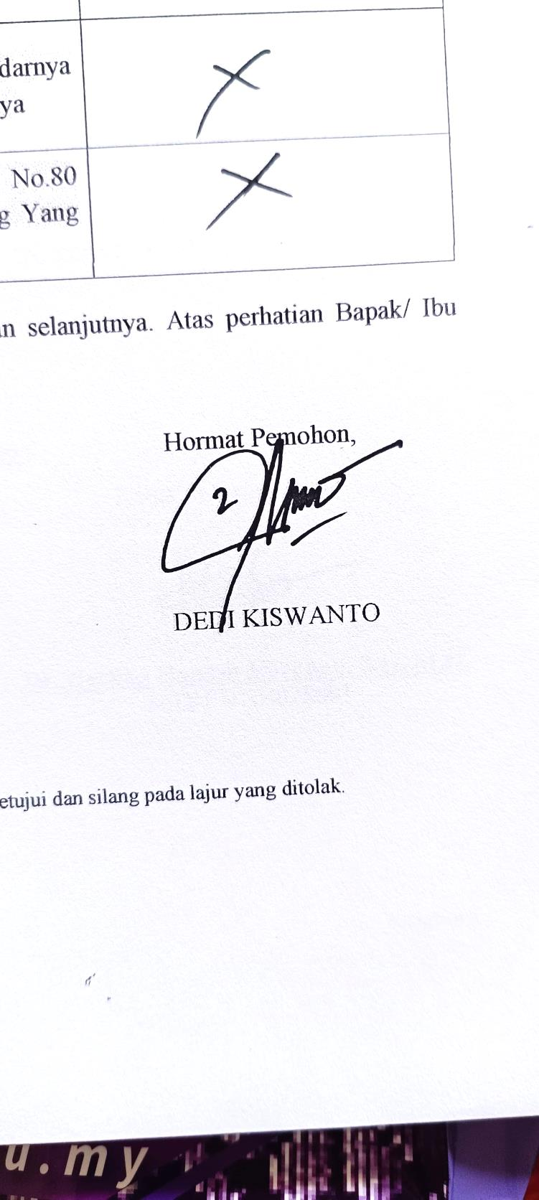Penulis

# DEDI KISWANTO 227315008